
FACULTAD DE CIENCIAS DE LA SALUD
PLAN DE TRABAJO DE INVESTIGACIÓN
SÍNDROME DE BURNOUT EN EL PERSONAL DE ENFERMERÍA QUE LABORA EL HOSPITAL MARINO MOLINA SCIPPA. DISTRITO DE COMAS. PROVINCIA DE LIMA. LIMA 2018

PARA OPTAR TITULO PROFESIONAL DE:
LICENCIADO EN ENFERMERÍA

PRESENTADO POR:
CARRASCO VEGA, MILAGROS JUANA
EGÚSQUIZA MANDUJANO. JOSÉ ALBERTO
CHINCHA-ICA –PERU
INDICE
I. INTRODUCCIÓN 3
II. PROBLEMÁTICA DE LA INVESTIGACIÓN 4
a. DESCRIPCIÓN DE LA REALIDAD PROBLEMÁTICA 4
b. FORMULACIÓN DEL PROBLEMA 5
c. JUSTIFICACIÓN DE LA INVESTIGACIÓN 5
d. VARIABLE 6
III. OBJETIVOS DE LA INVESTIGACIÓN 8
a. OBJETIVO GENERAL 8
b. OBJETIVOS ESPECÍFICOS 8
IV. MARCO TEÓRICO 9
a. MODELOS CONCEPTUALES 10
b. ANTECEDENTES A NIVEL INTERNACIONAL 11
c. ANTECEDENTES A NIVEL NACIONAL 15
V. MÉTODOS Y PROCEDIMIENTOS 17
a. TIPO DE ESTUDIO 17
b. POBLACIÓN, MUESTRA Y MUESTREO 17
c. TÉCNICA E INSTRUMENTO DE RECOLECCIÓN DE DATOS 18
d. PROCESAMIENTO Y ANÁLISIS DE DATOS 18
VI. RESULTADOS 19
VII. CONCLUSIONES Y RECOMENDACIONES… …………………………………………… 34
BIBLIOGRAFÍA 36

- INTRODUCCIÓN
El presente estudio aborda la problemática del quemado profesional en personal asistencial de enfermería, en particular del estrés crónico denominado como síndrome de burnout, síndrome de quemarse por el trabajo o de agotamiento profesional.

Esta enfermedad ocupacional va en aumento en los últimos años, y la fuerza laboral peruana, en especial el de servicios de salud se encuentra principalmente afectado.

El personal del enfermería en sus diversas áreas tiene contacto con familiares, pacientes y compañeros de labores que promueven la tensión dentro de las actividades profesionales, asimismo la carga laborar que ha ido creciendo por diversas circunstancias, aumento de pacientes, reducción de personal, cambio de rubro de profesionales han generado que la demanda de atención se vea insatisfecha.

Es por eso que esta investigación tiene como finalidad determinar si el personal de enfermería presenta síndrome de quemado laboral, y los posibles factores que coadyuvan el desarrollo de esta problemática.

Asimismo las dimensiones de este síndrome de quemado se caracterizan por la despersonalización del personal de salud, quienes generan un trato inadecuado al paciente y a sus compañeros de laboras, el agotamiento emocional sumado con factores sociales, económicos y familiares generan un impacto significativo en el bienestar psicológico del profesional y por ende participa en el accionar de la práctica de su profesión.
Esta dolencia es también una respuesta al estrés laboral crónico causado por el contacto directo con pacientes, existen diversas causas personales y de entrono que conducen a formas de desgaste profesional y una baja satisfacción laboral.

Se puede indicar que las características de las personales pueden llevar de forma mas rauda a que las personas puedan padecer burnout. Algunas de estas características son el perfeccionismo, el suprimir sentimientos, dificultades en la negación de una demanda excesiva, el sentir irresponsable e ineficaz para la toma de vacaciones, la baja autoestima y la personalidad obsesivo compulsivo.

- PROBLEMÁTICA DE LA INVESTIGACIÓN

- DESCRIPCIÓN DE LA REALIDAD PROBLEMÁTICA
Para la Organización Internacional del Trabajo (OIT), el estrés es la respuesta física y emocional a un daño causado por un desequilibrio entre las exigencias percibidas y los recursos y capacidades percibidos de un individuo para hacer frente a esas exigencias. El estrés relacionado con el trabajo está determinado por la organización del trabajo, el diseño del trabajo y las relaciones laborales, y tiene lugar cuando las exigencias del trabajo no se corresponden o exceden de las capacidades, recursos o necesidades del trabajador o cuando el conocimiento y las habilidades de un trabajador o de un grupo para enfrentar dichas exigencias no coinciden con las expectativas de la cultura organizativa de una empresa.

La impresión que puede ocasionar el estrés en la salud de una persona es diferente de uno a otro, pero si el estrés esta en un nivel super elevado se presta a contribuir con la creación de problemas mentales y trastornos.

El síndrome de burnout, es conocido también como síndrome de agotamiento profesional o de estar quemado por el trabajo. Este síndrome comienza a ser investigado desde los años 1969 y 1970, durante esa época el mundo sufría diversos cambios sociales de organización y el surgimiento de nuevas tecnologías.

Esta enfermedad ocupacional, se ha evidenciado más en los trabajadores que brindan servicios de atención a personas, tales como el personal de salud, en lo particular en personal de enfermería, que por la naturaleza de su trabajo se encuentra más expuesto. Al respecto se da cuenta de los diversos estudios de permanencia del síndrome de burnout en los y la enfermeras desarrollan actividades asistenciales en países tales como EE. UU y del Reino Unido, de la misma forma existen estudios realizados en países de América latina. En ambos escenarios los factores socio económicos y laborales asociados a la presencia del síndrome, difieren uno de otro.
Nuestro país, no está exento a esta problemática del mundo de la salud ocupacional, Ministerio de la Mujer y Poblaciones vulnerables en el 2017, realizó una sistematización de las investigaciones acerca del síndrome de agotamiento profesional en el Perú desde el 2008, evidenciando la presencia del síndrome en 137 de los 150 estudios recopilados. Los grupos poblacionales más afectados por la presencia del síndrome (prevalencia entre 43% y 89.8%) correspondieron a personal de enfermería, médicos, estudiantes de medicina, obstetras, odontólogos, psiquiatras, profesores/a.

- FORMULACIÓN DEL PROBLEMA
PROBLEMA GENERAL

¿Cuál es la tasa de incidencia de síndrome de Burnout en el personal de enfermería que labora en el Hospital Marino Molina Scippa?

PROBLEMAS ESPECIFICOS
PE₁: ¿Cuál es el nivel de agotamiento emocional en el personal de enfermería que labora Enel Hospital Marino Molina Scippa?
PE₂: ¿Cuál es el nivel de Despersonalización en el personal de enfermería que labora Enel Hospital Marino Molina Scippa?
PE₃: ¿Cuál es el nivel de realización en el personal de enfermería del Hospital Marino Molina Scippa?

JUSTIFICACIÓN DE LA INVESTIGACIÓN
En nuestro país (Perú) el estrés en el trabajo es el principal problema que daña a los trabajadores en general, en especial al sector que ofrece servicios, en lo particular a los servicios de salud. El síndrome de Burnout o síndrome de quemarse por el trabajo es una forma de estrés crónico que va en aumento en los últimos años.

Según los diagnósticos realizados por el MINSA
Padece de estrés laboral predecesor del síndrome de burnout
Los estudios de investigación que se han realizado para cuantificar, contextualizar y analizar los niveles de síndrome de burnout en nuestro país pertenecen a investigadores independientes, no se evidencia estadística oficial sobre el tema, los estudios son escasos.
Por ello, el presente estudio constituye un aporte en la contextualización del síndrome de burnout en los trabajadores enfermeros , tanto profesional y técnico en el Perú, que servirá de base para posteriores estudios sobre el tratamiento y sobre todo en programas la prevención del síndrome en el personal de salud, en especial de enfermería, además del respectivo colegio profesional y generación de políticas que refuercen la promoción de la salud ocupacional en nuestro país.

- VARIABLE
Nivel de Síndrome de Burnout en el personal de enfermería.

Es una variable nominal cualitativa. Se consideró que estaba presente si el personal de salud posee baja realización personal, alto agotamiento emocional y alta despersonalización.
Las dimensiones del quemado profesional son: Cansancio Emocional, Despersonalización y Realización Personal.
- Agotamiento Emocional: Es una variable de tipo ordinal dada por la sumatoria de la puntuación obtenida de los ítems 1, 2, 3, 6, 8, 13, 14, 16 y 20, su puntuación es directamente proporcional al síndrome de Burnout.
- Despersonalización: Variable ordinal determinada por la sumatoria de la puntuación obtenida de los ítems 5, 10, 11, 15 y 23, su puntuación es directamente proporcional al síndrome de Burnout.
- Realización Personal: Variable ordinal determinada por la sumatoria de la puntuación obtenida en los ítems 4, 7, 9, 12, 17, 18, 19 y 22. Su puntuación es inversamente proporcional al SBO. En la Tabla 1 podemos ver la clasificación del nivel de identificación según puntuación por dimensiones del síndrome de Burnout.

- OBJETIVOS DE LA INVESTIGACIÓN
- OBJETIVO GENERAL
Determinar la tasa de incidencia de síndrome de Burnout en el personal de enfermería que labora en el Hospital Marino Molina Scippa.

- OBJETIVOS ESPECÍFICOS
- Identificar el nivel de agotamiento emocional como componente del síndrome de burnout.
- Cuantificar el nivel de despersonalización como componente del síndrome de burnout.
- Identificar el nivel de realización personal como componente del síndrome de burnout.
- MARCO TEÓRICO
- MODELOS CONCEPTUALES
El síndrome de Burnout es una consecuencia o respuesta del estrés, fatiga, presión, agotamiento laboral que se desarrolla independientemente de su cargo o rama de carrera profesional, siempre ligado a su centro y ambiente de trabajo y su resonancia repercute a nivel emocional y físico del individuo que puede ser a nivel individual, pero también en otros casos a nivel grupal.
Algunas de las causales de este síndrome es por jornadas extensas sin la debida remuneración, las cuales van de la mala de la expectativa del individuo sobre su profesión al igual que la baja remuneración con el sentimiento del exceso o carga laboral.
Según la historia empieza a ser estudiado entre los años 1969-1970, en donde todo se basaba en los nuevos avances científicos y desarrollo de la sociedad. Este síndrome se encuentra bajo la clasificación de enfermedades
Existen algunos signos que significa alarma de que se está desarrollando el síndrome de burnout:
- El individuo no acepta que tiene un problema
- El individuo se aísla de su familia colegas y también se sus amigos
- El individuo siente ansiedad de que algo en su mayoría malo va a pasar
- El individuo comienza a desarrollar adicciones las cuales las lleva muchas veces al límite de no control de estas.
- El individuo desarrolla la capacidad de no confiar en nadie el cual significaría los contantes cambios dentro de su personalidad el cual lo lleva a tratar a cada persona de manera diferente.

Existen diversos modelo conceptuales que a la vez que estudiaron este síndrome también proveyó de nuevos conceptos a cerca de los cambios a niveles laborales y sociales de la época en la cual se empezó a estudiar hasta nuestros tiempos.
- MODELO MULTIDIMENSIONAL DE MASLACH Y JACKSON (1981)
Maslach, Cristina y Jackson, Susan, fueron psicólogas de EE.UU. las cuales definieron al síndrome de Burnout, como un síndrome psicológico basado en tres aspectos:
- Cansancio emocional: el cual evalúa el agotamiento a nivel emocional que es basado de acuerdo a los exigencias del trabajo, en el cual desarrolla una constante presencia de estar muy agotado.
- Despersonalización: en este aspecto la indiferencia frente a lo que lo rodea está a nivel muy alto, el cual desarrolla el aislamiento de sus amigos familia y también de sus colegas.
- Baja realización personal: no desarrolla sentimientos de querer superación personal, su auto evaluación tiene estándares que se desarrollan en alto grado de negatividad.
Todo los descrito anteriormente ocurrió durante su estudio en individuos que trabajan con otros individuos.
Según Maslach (2009) , estos estudios el síndrome de burnout resulta de las presiones constantes que se desarrollan dentro de las instalaciones laborales siendo este ambiente constante, tanto que lleva al individuo a una negación de la problemática que desarrolla, dentro el cual no se reconoce el lado humanitaria de la labor profesional que desarrolla.
El desarrollo del agotamiento es el principal detonador del estrés del individuo y el detonador al síndrome de burnout, en el cual los sentimiento de estar vacío tanto a nivel físico como emocional es en alto grado alarmante, las cuales repercuten dentro de su rendimiento laboral creando un ambiente de conflictos a nivel interno consigo mismo, así como con sus compañeros de trabajo.

- MODELO EXISTENCIAL DE PINES (1993) YAFE (2001)
En este modelo se puede observar claramente como lo dice el propio subtitulo el porqué de desarrollo laboral el porqué de la existencia de esa labor el fin de encontrar un significado y que desaparezca la emoción de lo que desarrolla no sirve para nada o que está fracasando en su desarrollo.
la autora de este concepto crea un modelo donde argumenta los componentes que llevan a desarrollar el síndrome de Burnout. De acuerdo a esto los individuos que lo sufren es porque al elegir la carrera profesional se sumergen en ella con expectativas muchísimo más altas de las cuales van descubriendo si no es más durante el desarrollo de su carrera llegando a explotar al fin cuando empiezan a laboral y donde el síndrome explota en todo su apogeo.

- MODELO DE GIL-MONTE (2007, 2008)
Este psicólogo español, distingue dos perfiles en el proceso del Síndrome de Quemarse por el Trabajo:
- El perfil 1 lleva a desarrollar un grupo de sentimientos y conductas unidos al estrés laboral que originan una forma moderada de malestar. Este perfil se caracteriza por que el individuo desarrolla un concepto de desilusión por su trabajo, los cuales lo llevan a identificarse con los sentimientos de culpabilidad de surgen problemas laborales o sino se llegan a desarrollar como desearían.
- El perfil 2 en este perfil se desarrollan los casos más extremos por así llamarlos, los casos con más extensión de tiempo y que se encuentran deteriorados.

- ANTECEDENTES A NIVEL INTERNACIONAL
GUTIÉRREZ-LESMES, Oscar “et al” (2018) en Colombia publican la investigación titulada: “Prevalencia del Síndrome de Burnout en profesionales de enfermería de la Orinoquia colombiana, 2016”, con el fin de determinar este síndrome el método que emplearon fue el de un análisis transversal, la muestra y encuestas tomados fueron a base de 100 enfermeras utilizando el instrumento de Maslach , en el cual se desarrollaron los cálculos pertinentes .
Este grupo de investigadores obtuvieron los siguientes resultados:

“El 90% de la muestra estudiada eran mujeres, 53% solteros, 54% menores de 28 años y 42% sin hijos. La prevalencia general del síndrome de Burnout fue de 16%, en el área de atención hospitalaria fue de un 25,5% y en áreas diferentes a esta fue 6,1%; en el área hospitalaria se presentaron mayores proporciones en cansancio emocional 42%, despersonalización emocional 38%, falta de realización personal 30%, se encontró diferencias estadísticamente significativas para la prevalencia del síndrome de Burnout en el área de atención hospitalaria (RP 4,2, IC95% 1,3-13,7, P 0,008), para profesionales menores de 28 años (RP 3,7 IC95% 1,1- 12,1, P 0,017)”.
Las conclusiones de este estudio fueron:
“La prevalencia del síndrome de Burnout es mayor en enfermeros del área hospitalaria, tener menos de 28 años se asoció a una mayor prevalencia, los enfermeros clasificados como enfermos con síndrome de Burnout debían cuidar un mayor número de pacientes en su jornada laboral”.

LIMA, Jorge “et al” (2017) presentan en Brasil la investigación denominada: “Estrés y factores psicosociales en el trabajo de enfermeros intensivistas”.
Los resultados del estudio fueron:
En cuanto a las dimensiones de estrés: el 30,8% se desarrollaba en profesional con alta exigencia; el 24,6% en el trabajo permanente; 20,8% trabajos no muy contantes y el 23,8% en baja presión . La prevalencia de burnout fue de 55.3%.
Se llegó a las siguientes conclusiones:
“El estudio encontró que la mayoría de los trabajadores se encontraban en AE, con bajo apoyo social y aquellos en TA presentaban puntuaciones más altas en esta dimensión. La prevalencia de SB fue expresiva, y la mayoría de los casos se concentra en AE - categoría de mayor riesgo. En cuanto a la sospecha de TMC, prevalencia medida fue media.

La organización del trabajo en la UCI promueve el estrés considerado perjudicial a la salud y como consecuencia la aparición de trastornos mentales y la SB, siendo problema de gran magnitud para profesionales y sus familias, las familias de los pacientes, los usuarios de servicios de salud y las instituciones hospitalarias. Esta dinámica perjudicial involucra cuestiones generales como aspectos políticos sectoriales, cuestiones institucionales y económicas.
Los trabajadores que operan en las UCI están expuestos a ambientes con tensión, sentimientos contradictorios y muertes constantes. Por lo tanto, es de la máxima relevancia las discusiones de la calidad de vida en el trabajo, así como un profundo análisis de los factores que intervienen en el estrés laboral y sus posibles consecuencias como el TMC y la SB”.

CAÑADAS, Guillermo “et al” (2016) presentan en España su trabajo titulado: “Síndrome de Burnout en profesionales de enfermería que realizan jornada física complementaria en servicios de cuidados críticos y urgencias”, cuyo fin fue el de objetivo fue estudiar los niveles de síndrome de burnout en los profesionales de enfermería que laboran en el área de urgencias. El análisis de su estudio fue de manera transversal multicéntrico, con el muestreo de 1.225 profesionales de enfermería de urgencias del Servicio Andaluz de Salud.
Los resultados obtenidos fueron:
“El 44,1% de los profesionales de enfermería que realizaban jornada física complementaria presentaban síndrome de burnout alto frente a un 38% de los que no tenían dicha sobrecarga. Respecto a las dimensiones del Burnout se mantenían estas diferencias, especialmente en las dimensiones cansancio emocional (15,3% frente a 10,8%) y despersonalización (17,9% frente a 11,8%)”.
Las conclusiones a la que llego el estudio son:
“La realización de jornada física complementaria parece afectar negativamente a los profesionales de enfermería de urgencias y podría favorecer en ellos el desarrollo del síndrome de burnout”.
GRISALES, Hugo “et al” (2016) en Colombia publican la investigación denominada: “Síndrome de Burnout en el personal de enfermería de un hospital de referencia Ibagué, Colombia, 2014”. El fin de esa investigación fue concluir que tanto prevalece el síndrome burnout en el personal de enfermería y su relación con variables demográficas. Su estudio se realizó con un encuestado de 176 enfermeros.
Los resultados del estudio evidenciaron que:
“La prevalencia de Burnout fue del 20.1% (IC 95%: 13,9 26,4) y además el 52,3% están a riesgo de padecerlo. Los profesionales de enfermería que tenían una vinculación temporal o de supernumerario, aquellos que laboraba en servicios administrativos/oncología/camillero/esterilización, los hombres y quienes afirmaron tener más de un contrato, fueron quienes presentaron indicadores de la proporción de Burnout mayores del 20,1%. En el análisis multivariado, los factores conjuntos que probablemente tienen mayor incidencia en la presencia del Burnout son el número de hijos y ser hombre”.
Las conclusiones a la que llegó el estudio fueron:
“Con respecto a otros estudios, este revela que la prevalencia del síndrome de Burnout en el hospital de referencia es mayor”.

SÁNCHEZ, Patricia “et al” (2014) presentan en España su estudio de investigación titulado: “Síndrome de Burnout en el personal de enfermería de la UVI”, el objetivo de este estudio fue determinar el grado de Burnout en el equipo de enfermería de la UVI médica del hospital Ramón y Cajal. En relación al método de estudio empleado tenemos que, fue un estudio con una muestra fue de 68 enfermeros y auxiliares que trabajan en la UVI. Como instrumento, se utiliza el cuestionario Maslach Burnout Inventory en su versión en español, de manera auto administrada.
Los resultados obtenidos fueron:
“Bajas puntuaciones en las tres dimensiones del síndrome (cansancio emocional, despersonalización y realización personal), y la mayoría de la población, un 45,6%, tendencia a padecerlo”.
Las conclusiones del estudio son:
“El perfil del trabajador que padece síndrome de burnout sería: enfermera, de 35 a 44 años, con contrato fijo, experiencia laboral mayor de 16 años y una antigüedad de 1 a 5 años en el puesto de trabajo”.

- ANTECEDENTES A NIVEL NACIONAL
ARIAS, Gallegos “et al” (2017) publicaron en Arequipa su investigación titulada: Síndrome de burnout en personal de salud de la ciudad de Arequipa (Perú). El fin de esa investigación fue determinar que tanto perdura el síndrome de Burnout en los profesional de salud de la ciudad de Arequipa. Se trabajó evaluando a 213 profesionales de la salud de diversas postas a nivel de Arequipa (Perú).
Resultados: Se evaluaron a 213 trabajadores del sector salud que laboran en hospitales y postas de salud de la ciudad. En donde el 35.7% son varones y el 63.8% son mujeres, edad de 37 años. Los resultados arrogados determinan que el porcentaje de desarrollo de síndrome de burnout es alto.
En el desarrollo de esta investigación se concluye que el síndrome de burnout tiene una alta presencia preocupante entre el personal de salud, sobre todo en el aspecto de la falta de desarrollo personal o el desinterés profesional.

ALVARES Y RODRÍGUEZ (2016) realizaron su tesis titulada: “Nivel del síndrome de burnout en enfermeras de unidades críticas del Hospital Belén de Trujillo”
Esta investigación se desarrolló con el fin de determinar el nivel del síndrome de burnout en enfermeras de unidades críticos del Hospital Belén de Trujillo – 2016. Fueron 40 enfermeras las entrevistadas al igual que la recolección de datos se realizó utilizando el cuestionario de Maslach burnout Inventory.

Los resultados de dicho cuestionario fue que el 92.5% de las enfermeras, presentó un nivel medio de síndrome de burnout, el 7,5% desarrollo un nivel bajo, el 57.5% presentó nivel bajo en la dimensión de agotamiento emocional, el 62,5% nivel bajo en la dimensión de despersonalización y el 62.5% nivel alto en la dimensión de realización personal.

QUISPE, Madame (2016) realizó en Huancavelica su tesis titulada. “Síndrome de Burnout en el personal de salud del centro de salud de Santa Ana de la Localidad de Huancavelica”
Para desarrollar esta investigación se llevo a cabo un muestreo de encuestas a 50 profesionales del sector de salud del centro de salud de Santa Ana de la localidad de Huancavelica.
Donde se comprobó los resultados siguientes: el 48% de los encuestados, presentan un síndrome de burnout moderado.

COLLANTES, Yulissa (2009) Nivel de Burnout de los Enfermeros, y sus Mecanismos de Afrontamiento, en el Hospital Regional De Huacho.
Concluyen que casi la mayoría de profesionales de Enfermería estudiado presentan un nivel de estrés Medio con ligera tendencia a Bajo, que al no tratarse a tiempo puede desarrollar serios problemas tanto emocionales como físicos.
Con respecto al l nivel de Síndrome de Burnout de los Enfermeros que laboran en los servicios de Medicina y emergencia se concluye que en los dos servicios estudiados hay un nivel medio a bajo del síndrome y en el servicio de emergencia se evidencia un paciente con nivel alto de síndrome de burnout lo que es preocupante ya que esta patología tiende a ir en aumento.

- MÉTODOS Y PROCEDIMIENTOS

- TIPO DE ESTUDIO
Estudio descriptivo de corte transversal, prospectivo.

- POBLACIÓN, MUESTRA Y MUESTREO
El total de la población a estudiar es de 132 personas, entre enfermeras profesionales y técnicas que laboran en el Hospital Marino Molina Scippa, del distrito de Comas.
Para verificar el tamaño de la muestra hemos utilizado un nivel de confianza de 95% una desviación estándar del 0.5% y límite de error de la muestra es de 5%, dando como resultado, una muestra de 99 personas.

$$\text{n=}\frac{{\text{NZ}}_{a}^{2}\text{pq}}{d^{2}\left(N−1\right){\text{+Z}}_{a}^{2}\text{pq}}$$
Donde:
N universo
d error muestra de 1 a 5%
Z_{a} 1.96 (nivel de confianza)
p 0.50 (probabilidad de éxito)
q 0.50 (probabilidad de fracaso)

El tipo de muestreo a utilizar será probabilístico estratificado.
Como criterios de inclusión, tomaremos en cuenta al personal de enfermería tanto profesional y técnico que laboran en los servicios de emergencia, hospitalización, sala de partos, sala de operación y consulta externa. Además se considerará un tiempo mínimo de trabajo de 3 meses, incluyendo todas las modalidades de contratación (nombrado, contratado).
Como criterios de exclusión, tomaremos en cuenta la negativa del personal de enfermería tanto profesional y técnico a participar en el estudio, como no entregar la encuesta, o entregarla incompleta. Además de tener menos de 3 meses de trabajo.

- TÉCNICA E INSTRUMENTO DE RECOLECCIÓN DE DATOS
Los participantes llenaron el cuestionario Maslach Burnout Inventory (MBI), adaptado al español con la supervisión de los investigadores, para garantizar la veracidad de los resultados se llenaron de forma anónima, al terminar el llenado se colocaron los documentos en un sobre cerrado hasta el momento de la digitación, cada cuestionario se le asigno un código correspondiente a cada participante.
- PROCESAMIENTO Y ANÁLISIS DE DATOS
Para analizar e interpretar los datos emplearemos la aplicación MS Excel y el programa estadístico SPSS versión 25.
Se utilizo la prueba de chi cuadrado para la validación de los resultados en la asociación de las dimensiones de las variables de burnout y las variables socioeconómicas – laborales.

- RESULTADOS
TABLA N°01
FRECUENCIAS DE EDAD DE PERSONAL DE ENFERMERIA DE

EDAD
 |  | Frecuencia | Porcentaje | Porcentaje válido | Porcentaje acumulado
Válido | 25 A 30 AÑOS | 2 | 1,6 | 2,0 | 2,0
Válido | 31 A 35 AÑOS | 7 | 5,7 | 7,1 | 9,1
Válido | 36 A 40 AÑOS | 28 | 22,8 | 28,3 | 37,4
Válido | 41 A 45 AÑOS | 26 | 21,1 | 26,3 | 63,6
Válido | 46 A 50 AÑOS | 22 | 17,9 | 22,2 | 85,9
Válido | 51 A 55 AÑOS | 9 | 7,3 | 9,1 | 94,9
Válido | 56 A 60 AÑOS | 4 | 3,3 | 4,0 | 99,0
Válido | 61 A 65 AÑOS | 1 | ,8 | 1,0 | 100,0
Válido | Total | 99 | 80,5 | 100,0
GRAFICO N° 01
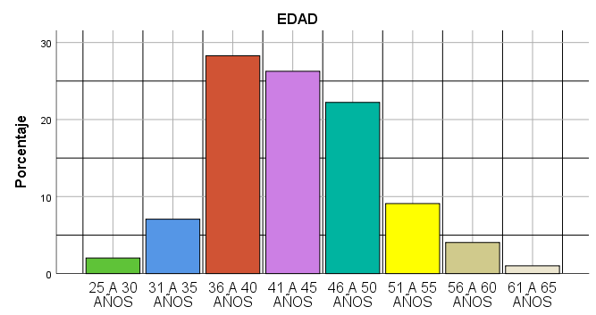

En la tabla y grafico N° 01 se observa la frecuencia de edad en la muestra encuestada, donde, el 1,6 % tiene entre 25 a 30 años, el 5,7 % tiene entre 31 a 35 años, el 22,8% tiene entre 36 a 40 años, el 21,1% tiene entre 41 a 45 años, el 17,9 % tiene entre 46 a 50 años, el 7,3 % tiene entre 51 a 55 años, el 3,3 % tiene entre 56 a 60 años, el 0,8 % tiene entre 61 a 65 años.
TABLA N° 02
SEXO
 |  | Frecuencia | Porcentaje | Porcentaje válido | Porcentaje acumulado
Válido | MASCULINO | 12 | 9,8 | 12,1 | 12,1
Válido | FEMENINO | 87 | 70,7 | 87,9 | 100,0
Válido | Total | 99 | 80,5 | 100,0

GRAFICO N° 02
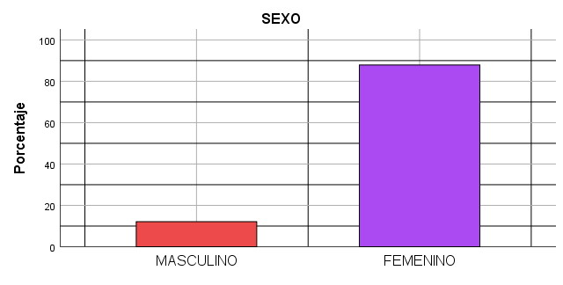
En la tabla y grafico N° 02 se observa la frecuencia de sexo en la muestra encuestada donde, el 9,8 % es de sexo masculino y el 70,7 % es de sexo femenino.

TABLA 03

RÉGIMEN LABORAL
 |  | Frecuencia | Porcentaje | Porcentaje válido | Porcentaje acumulado
Válido | 728 | 42 | 34,1 | 42,4 | 42,4
Válido | 276 | 10 | 8,1 | 10,1 | 52,5
Válido | CAS | 47 | 38,2 | 47,5 | 100,0
Válido | Total | 99 | 80,5 | 100,0

GRAFICO 03

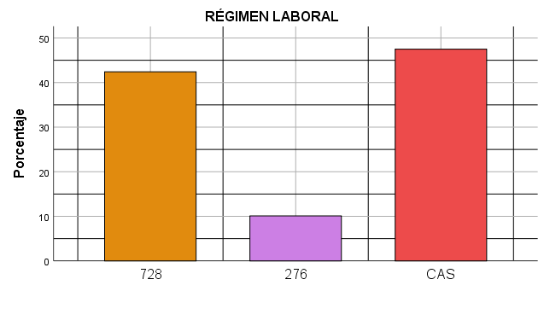

En la tabla y grafico N° 03 se observa la frecuencia del Régimen Laboral en la muestra encuestada donde, el 34,1 % labora dentro del régimen laboral 728, el 8,1 % labora dentro del régimen laboral 276, el 38,2 % labora dentro del régimen laboral CAS.

TABLA 04

AREA LABORAL
 |  | Frecuencia | Porcentaje | Porcentaje válido | Porcentaje acumulado
Válido | EMERGENCIA | 45 | 36,6 | 45,5 | 45,5
Válido | CONSULTORIO | 26 | 21,1 | 26,3 | 71,7
Válido | HOSPITALIZACION | 28 | 22,8 | 28,3 | 100,0
Válido | Total | 99 | 80,5 | 100,0

GRAFICO 04

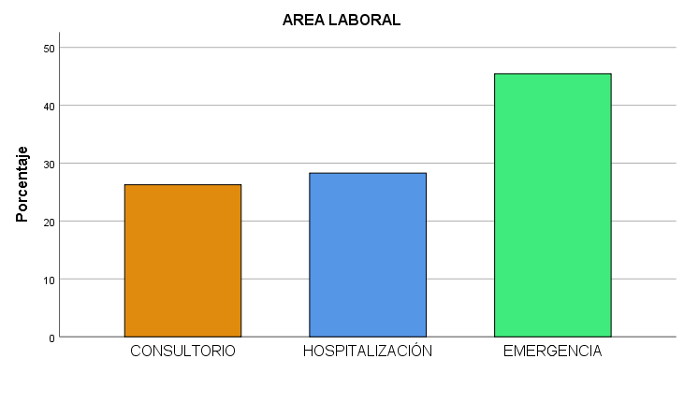
En la tabla y grafico N° 04 se observa la frecuencia del Área donde labora el personal de enfermería, donde; el 36,6 % labora en el área de emergencia, el 21,1 % labora en el área de consultorio, el 22,8 % labora en el área de hospitalización.

TABLA 05
TIEMPO DE SERVICIO
 |  | Frecuencia | Porcentaje | Porcentaje válido | Porcentaje acumulado
Válido | 1 A 10 AÑOS | 32 | 32,3 | 32,3 | 32,3
Válido | 11 A 20 AÑOS | 60 | 60,6 | 60,6 | 92,9
Válido | 21 A 30 AÑOS | 3 | 3,0 | 3,0 | 96,0
Válido | 31 A 40 AÑOS | 3 | 3,0 | 3,0 | 99,0
Válido | 41 A 50 AÑOS | 1 | 1,0 | 1,0 | 100,0
Válido | Total | 99 | 100,0 | 100,0

GRAFICO 05
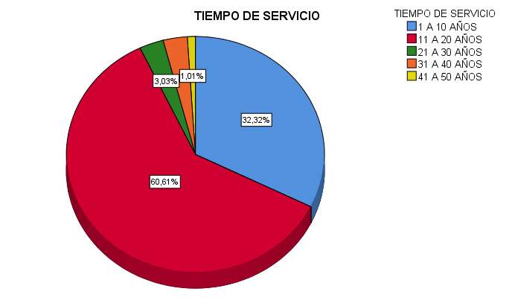
En la tabla y grafico 05 se muestra el tiempo de servicio del personal de enfermería, donde el 60,61% de la muestra tiene entre 11 a 20 años de servicio, el 32,32% tiene menos de 10 años, el 3% tiene entre 21 a 30 años de servicio, el 1% tiene de 41 a 50 años y el 3% tiene de 31 a 40 años de servicio.

TABLA 06

ESTADO CIVIL
 |  | Frecuencia | Porcentaje | Porcentaje válido | Porcentaje acumulado
Válido | SOLTERO | 25 | 25,3 | 25,3 | 25,3
Válido | CASADO | 56 | 56,6 | 56,6 | 81,8
Válido | DIVORCIADO | 18 | 18,2 | 18,2 | 100,0
Válido | Total | 99 | 100,0 | 100,0

GRAFICO 06
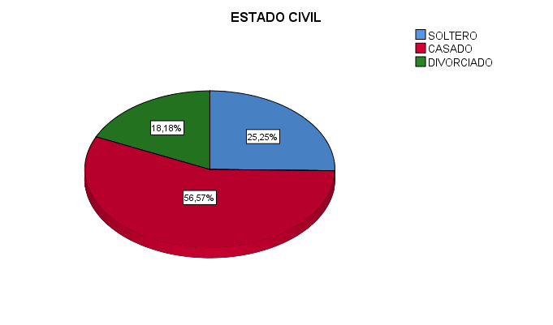

En el gráfico y tabla N°06 se muestra la frecuencia de estado civil del personal de enfermería encuestado, donde el 56,57% es casado, el 25,25% es soltero y el 18,18% es divorciado.

TABLA N°07

SEXO Y TIEMPO DE SERVICIO
 |  | TIEMPO DE SERVICIO |  |  |  |  | Total
 |  | 1 A 10 AÑOS | 11 A 20 AÑOS | 21 A 30 AÑOS | 31 A 40 AÑOS | 41 A 50 AÑOS | Total
SEXO | MASCULINO | 1 | 9 | 1 | 1 | 0 | 12
SEXO | FEMENINO | 31 | 51 | 2 | 2 | 1 | 87
Total |  | 32 | 60 | 3 | 3 | 1 | 99

GRAFICO N°07
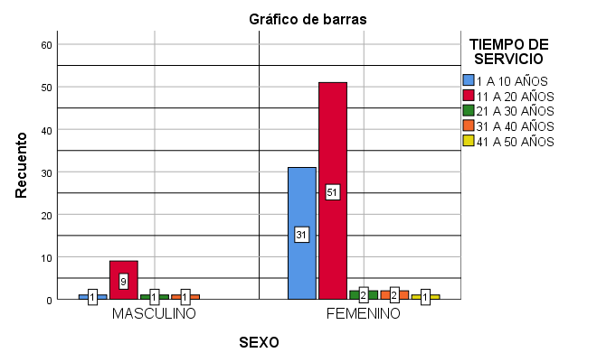

En el grafico y tabla N° 07 se muestra que la mayoría de la población tienen menos de 20 años de servicios, asimismo que la relación de esta variable en diferencia con los sexos de los participaciones es proporcional.
TABLA N°08
Tabla cruzada
Recuento
 |  | RÉGIMEN LABORAL |  |  | Total
 |  | 728 | 276 | CAS | Total
SEXO | MASCULINO | 5 | 1 | 6 | 12
SEXO | FEMENINO | 37 | 9 | 41 | 87
Total |  | 42 | 10 | 47 | 99

GRAFICO N°08

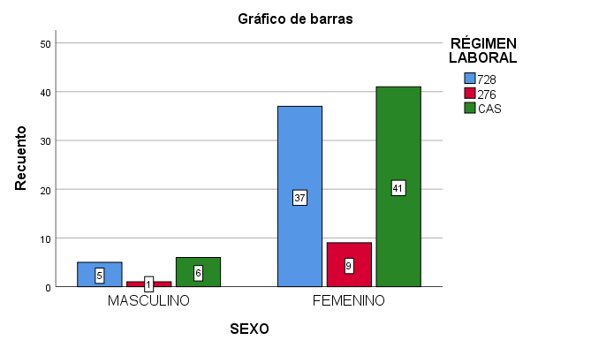

En el grafico N° 08 se observa que la mayoría de personal femenino labora en las modalidades CAS y 728, siendo muy pocos quienes se encuentra en el régimen laboral 276.

TABLA N°09
SEXO Y AREA LABORAL

 |  | AREA LABORAL |  |  | Total
 |  | EMERGENCIA | CONSULTORIO | HOSPITALIZACION | Total
SEXO | MASCULINO | 5 | 4 | 3 | 12
SEXO | FEMENINO | 40 | 22 | 25 | 87
Total |  | 45 | 26 | 28 | 99

GRAFICO N°09

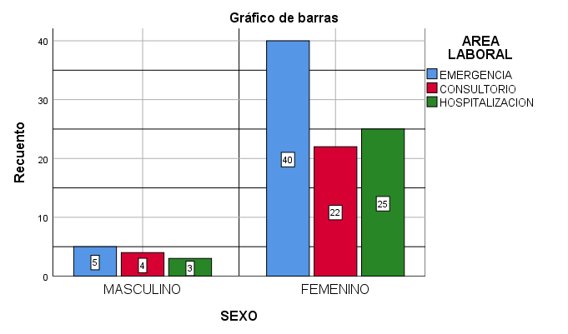

En La tabla y grafico N° 09, se evidencia que existe mayor población de sexo femenino en el personal de enfermería, asimismo que la mayoría se encuentra laborando en el servicio de emergencia, hospitalización y consultorio decrecientemente.
TABLA N°10

Tabla cruzada
Recuento
 |  | ESTADO CIVIL |  |  | Total
 |  | SOLTERO | CASADO | DIVORCIADO | Total
SEXO | MASCULINO | 0 | 9 | 3 | 12
SEXO | FEMENINO | 25 | 47 | 15 | 87
Total |  | 25 | 56 | 18 | 99

GRAFICO N°10
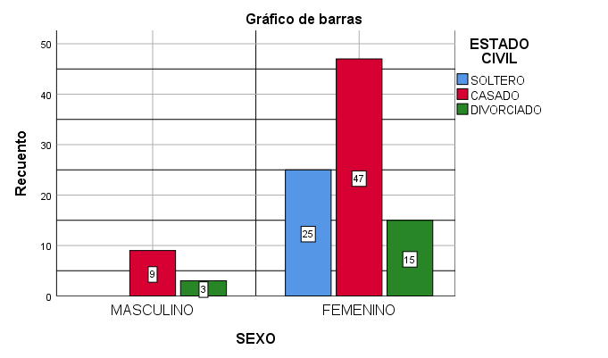

En la tabla y grafico N° 10 se observa que la mayoria del personal de enfermería de sexo femenino tiene estado civil de casado, en orden decreciente siguen las que tienen estado civil soltero y luego divorciado, sin embargo en la muestra de varones no hay enfermeros solteros, predominando los de estado civil casado.

6.1. CONTRASTACION DE LA HIPOTESIS

Para la contrastación de la hipótesis se realizara la medición de frecuencias de los resultados obtenidos de Cuestionario de Síndrome de Burnout adaptado al español, tomando en cuenta que para determinar síndrome de burnout en la población de estudio las variables de agotamiento emocional y despersonalización son directamente proporcional y la de realización personal es inversa.

6.1.1. Hipótesis Especifica 1
Hipotesis Nula
El nivel de agotamiento emocional en el personal de enfefermeria del hospital Marino Molina Scippa es alto.

H1: El nivel de agotamiento emocional en el personal de enfefermeria del hospital Marino Molina Scippa es alto.
TABLA N° 11
CANSANCIO EMOCIONAL
 |  | Frecuencia | Porcentaje | Porcentaje válido | Porcentaje acumulado
Válido | BAJO | 4 | 4,0 | 4,0 | 4,0
Válido | MEDIO | 5 | 5,1 | 5,1 | 9,1
Válido | ALTO | 90 | 90,9 | 90,9 | 100,0
Válido | Total | 99 | 100,0 | 100,0

GRAFICO N°11
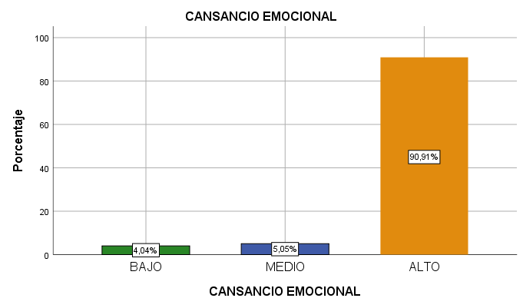
Como se observa en la tabla y grafico 11 se muestra que el 90.91% del personal que labora en el Hospital Marino Scippa de Comas posee un nivel alto de cansancio emocional, contrastado esto con el 5.05% de la población que cuenta con un nivel medio de la variable u el 4,04% que solo tiene nivel bajo de agotamiento emocional.

El presente resultado da como válida la hipótesis de trabajo.

6.1.2. Hipótesis Especifica 2

H0: El nivel de despersonalización en el personal de enfermería del hospital Marino Molina Scippa es medio.

H2: El nivel de despersonalización en el personal de enfermería del hospital Marino Molina Scippa es alto.
TABLA N°11
DESPERSONALIZACION
 |  | Frecuencia | Porcentaje | Porcentaje válido | Porcentaje acumulado
Válido | BAJO | 1 | 1,0 | 1,0 | 1,0
Válido | MEDIO | 2 | 2,0 | 2,0 | 3,0
Válido | ALTO | 96 | 97,0 | 97,0 | 100,0
Válido | Total | 99 | 100,0 | 100,0
GRAFICO N°11
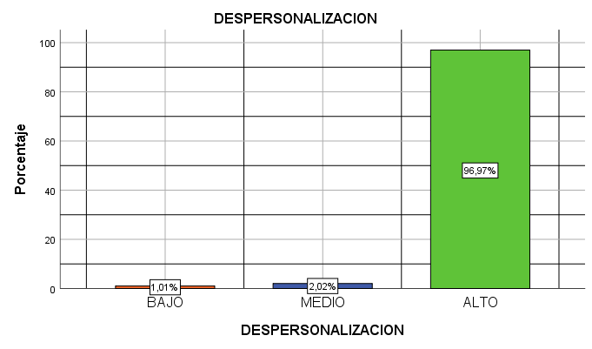
Como se observa en el grafico y tabla N° 11 el nivel de despersonalización del personal de enfermería varía en tres campos, teniendo el 96,97% de la población un nivel alto, el 2,02 un nivel medio y solo el 1,01% un nivel bajo de despersonalización en su práctica profesional. Este resultado valida la hipótesis de trabajo

6.1.3. Hipótesis Especifica 3

H0: El nivel de realización en el personal de enfermería del Hospital Marino Molina Scippa es alto.
H3: El nivel de realización en el personal de enfermería del Hospital Marino Molina Scippa es bajo.

TABLA N°12
REALIZACION PERSONAL
 |  | Frecuencia | Porcentaje | Porcentaje válido | Porcentaje acumulado
Válido | BAJO | 91 | 91,9 | 91,9 | 91,9
Válido | MEDIO | 6 | 6,1 | 6,1 | 98,0
Válido | ALTO | 2 | 2,0 | 2,0 | 100,0
Válido | Total | 99 | 100,0 | 100,0

GRAFICO N°12
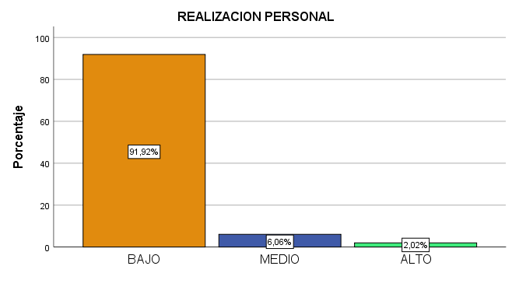
Como se observa en el gráfico y tabla N° 12 el nivel de realización personal de los enfermeros encuestados fluctúa de la siguiente forma: el 2,02% de la población tiene un nivel alto de realización personal, el 6,06% tiene un nivel medio realización personal y el 91,92% tiene un nivel bajo de realización personal, dando por valida la hipótesis especifica N° 02.

6.1.4. Hipótesis General

H0: El nivel de realización en el personal de enfermería del Hospital Marino Molina Scippa es bajo.

Hg: El nivel de incidencia de índice de bournout en el personal de enfermería del Hospital Marino Molina Scipa es alto

TABLA N°13
SINDROME DE BURNOUT
 |  | Frecuencia | Porcentaje | Porcentaje válido | Porcentaje acumulado
Válido | NO | 14 | 14,1 | 14,1 | 14,1
Válido | SI | 85 | 85,9 | 85,9 | 100,0
Válido | Total | 99 | 100,0 | 100,0

GRAFICO N°13
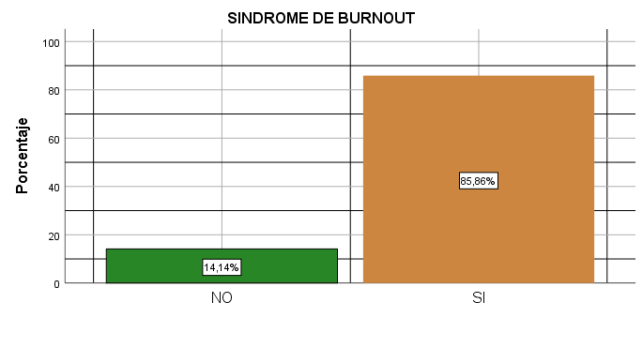

Según el grafico y tabla N°13 se verifica que el 85,86% de la muestra encuestada tiene síndrome de burnout y solo el 14,14% no padece este problema, por tal motivo se valida la hipótesis general de la investigación

El alto índice de síndrome de burnout en el personal de enfermería esta asociado a los diversos factores socioeconómicos, laborales, afectivos, es menester generar un plan de contingencia frente a esta problemática, muchas veces originada por la sobrepoblacion de pacientes y la falta de personal genera que el trabajo sea mas arduo, asimismo la necesidad económica del personal técnico motiva a la acumulación de horas extra para el percibimiento salarial superior.

Estadísticos
NIVEL DE SINDROME DE BURNOUT
N | Válido | 99
N | Perdidos | 0
Media |  | 1,86
Mediana |  | 2,00

Según los estadisticos descriptivos la media promedio de síndrome de burnout es de 1,86; esto demuestra un alto índice de población con este problemática.

- CONCLUSIONES Y RECOMENDACIONES

7.1. CONCLUSIONES

- Existe un alto índice de síndrome de burnout en el personal de enfermería que labora en el Hospital Marino Molina Scippa de Comas – Lima.
- El nivel de realización personal es inverso al despersonalización y Agotamiento emociones siendo el primero bajo y los dos siguienes altos según los resultados obtenidos.
- La mayoría del personal de enfermería que labora en el hospital Marino Molina Scippa de Comas tiene de 36 a 50 años, asimismo casi las tres cuartas partes son de sexo femenino, también la mayoría es casado(a) o divorciado(a).
- Las características laborales de la población son: un tercio labora en el área de hospitalización, la mayoría de la población tiene menos de 20 años de servicio.
- EL nivel de síndrome de burnout crece a razón del aumento de asegurados mediante la formalizacion de empresas en la zona de atención, el crecimiento de necesidad a aumentado en un 300%.

7.2. RECOMENDACIONES

- Generar talleres de ayuda psicológica al personal de enfermería, asimismo actividades que ayuden a la relación con participación activa.
- Gestionar las rotaciones internas en distintas áreas o servicios del hospital para evitar un trabajo monótono de parte de los profesionales en salud.
- Implementar los incentivos económicos y reconocimiento laboral a las personas que se encuentren en áreas criticas para la mejora de su calidad de vida y realización personal.
- Promover las reuniones sociales donde de compartan actividades lúdicas que permiten evadir la rutina diaria en el centro de labores.

- La red desconcentrada de Lima Norte – ESSALUD debe promover concursos de contratación y nombramiento de personal asistencial para la disminución de carga laboral excesiva en el personal de la muestra del presente estudio.
- Hay la necesidad del aumento de personal en el área de emergencia y hospitalización para cubrir las necesidades de atención.
BIBLIOGRAFÍA

1. | Díaz F, Gómez I. La investigación sobre el síndrome de Burnout en Latinoamérica entre 2000 y el 2010. Psicología desde El Caribe. 2016 enero-abril; 33(1).
2. | Gil-Monte P. El síndrome de quemarse por el trabajo (síndrome de Burnout) en profesionales de enfermería. 2003. Revisión bibliográfica.
3. | Solis-Cóndor R, Tanatalean-del Aguila M, Burgos-Aliaga R, Chambi-Torres J. Agotamieno profesional:prevalencia y factores asociados en médicos y enfermeras en siete regiones del Perú. Anales Facultad Medicina. 2017 mayo; 78(3).
4. | Thomaé M, Ayala E, Sphan M, Stortti M. Etiologia y prevención del síndrome de burnout en los trabajadores de la salud. 2006 Enero..
5. | Cañadas G, Albendín-García L, De la Fuente E, San Luis C, Gómez-Urquiza J, Cañadas G. Síndrome de Burnout en profesionales de enfermería que realizan jornada física complementaria en servicios de cuidados críticos y urgencias. Rev Esp Salud Pública. 2016 septiembre 14; 90(9): p. 9.
6. | Sánchez P, Sierra V. Síndrome de Burnout en el personal de enfermería en UVI. Enfermería Global. 2014 enero; 13(33).
7. | Medeiros-Costa M, Maciel R, Pereira D, Lucas L, Pinto M, Gomes J. El síndrome de burnout ocupacional en el contexto de la enfermería: una revisión integradora de la literatura. Revista de la escuela de enfermería de la USP. 2017 julio; 51.
8. | Lima J, Liliane R, Da Silva R, Dos Santos F, Dos Santos J, Rangel E. Estrés y factores psicosociales en el trabajo de enfermeros intensivistas. Publicación trimestral Enfermería Global. 2017 Octubre;(48).
9. | Gutiérrez-Lesmes O, Loboa-Rodríguez N, Martínez-Torres J. Prevalencia del síndrome de burnout en profesionales de enfermería de la Orinoquia colombiana 2016. Publicación cuatrimensual Universidad y Salud. 2018 Enero- abril;(20).
10. | Grisales H, Muñoz Y, Osorio D, Robles E. Síndrome de Burnout en el personal de erfermería de un hospital de referencia Ibagué, Colombia 2014. Publicación trimestral Enfermería Global. 2016 Enero;(41).
11. | Fernández-Sánchez A, Juárez-García A, Arias-Galicia F, Gonzáles-Zermeño M. Agotamiento profesional en personal de enferrmería su relación con variables demográficas y labores. Revista Enfermería Instituto Mexicano del Seguro Social. 2010 Enero;(18).
12. | Rodríguez C, Oviedo AM, Vargas Santillán MdL, Hernández V, Pérez MdS. Prevalencia del síndrome de burnout en el personal de enfermería de dos hospitales del Estado de México. Fundamentos en Humanidades. 2009; X(19).
13. | Ramos M. Síndrome de Burnout en el personal de salud del centro de salud de Santa Ana de la localidad de Huancavelica-2016. 2016. Tesis de pregrado enfermería.
14. | Alvares L, Rodríguez M. Nivel del síndrome de Burnout en enfermeras de unidades críticas del Hospital Belén de Trujillo-2016. 2016. Tesis de pregrado enfermería.
15. | Arias W, Muñoz del Carpio A, Delgado Y, Ortiz M, Quispe M. Síndrome de burnout en personal de salud de la ciudad de Arequipa (Perú). Publicación trimestral Medicina y Seguridad del trabajo. 2017 Octubre-diciembre; 63(249).
16. | Maticorena-Quevedo J, Beas R, Anduaga-Beramendi A, Mayta-Tristán P. Prevalencia del síndrome de burnout en médicos y enfermeras del Perú, en SUSALUD 2014. Revista Perú Medicna Experimental Salud Pública. 2016 Abril; 33(2).
17. | Ramírez R. Síndrome de burnout y estrategias de afrontamiento al estrés, en enfermeros de la Unidad de Cuidados Intensivos del Hospital Nacional Dos de Mayo - 2016. 2016. Tesis de segunda especialidad.
18. | Collantes Y. Nivel de burnout de los enfermeros, y sus mecanismos de afrontamiento, en el Hospital Regional de Huacho-2006. 2009. Tesis de segunda especialidad.
19. | Ramos E. Estrés laboral en enfermeras del servicio de atención inmediata e intermedios Instituto Nacional Materno Perinatal - 2011. 2014. Tesis de segunda especialidad.
20. | Ministerio de la Mujer y Poblaciones Vulnerables. Estado del arte del síndrome de agotamieto profesional. Diagnóstico. Lima: Ministerio de la Mujer y Poblaciones Vulnerables, Lima; 2017.

